- Can(1) ~ビンゴゲーム~

○ 目標：“can”を使って友達とやり会話をする。
○ 対象：小学校５年生
○ 文法：Can you ~? / Yes, I can. / No. I can’t.
○ 語彙：swim, play, eat, fly, dance, kick, do, sing, scratch, bite
○ 準備：ビンゴシート、動詞の絵カード（ビンゴ用、黒板用）

＜タスクの進め方＞
○ Pre-task
1. 黒板に動詞の絵カードを貼り、ジェスチャーをしながら “I can ~.”と言い、動詞の意味の確認をする。
2. 絵カードの動詞を用いて、教師同士で“Can you ~?”と、尋ね、“Yes, I can. / No, I can’t.”で答える。
3. 同じように、絵カードの動詞を用いて何人かの児童に“Can you ~?”と尋ね、 “Yes, I can. / No, I can’t.”で答えさせる。
T1: Ms. ○○, can you swim?
T2: Yes, I can. Can you eat Natto?
T1: No, I can’t. ○○(児童の名前), can you eat Natto?
S: Yes, I can.

○ Task
1. ９個に区切ってあるビンゴシート、9枚の動詞の絵カードを配布し、枠 の好きなところに貼らせる。
2. それぞれの絵について“Can you ~?”と、友達に尋ね、“Yes, I can. / No, I can’t.”で答える。
3. 相手が“Yes, I can.”と言ったら、絵の下にサインをし、“No. I can’t.”と言ったら“See you.”と言って次の相手を見つける。
4. ２つビンゴ（時間があれば３つ）にったら「ビンゴ！」と叫ぶ。

＜ワンポイント・アドバイス＞
・ビンゴになった児童も、時間内はゲームを続ける。
・時間があれば２回行う。（今度は “No, I can’t.”と言われたらサインをしてもらう）
(Moe)
ビンゴシート
Name | Name | Name
Name | Name | Name
Name | Name | Name

  Swim | 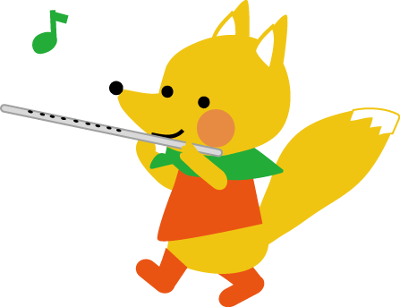  Play the flute | 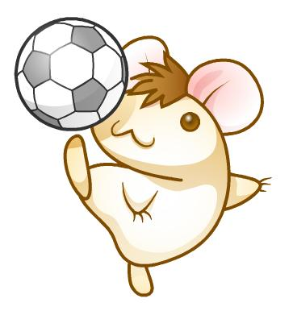  Play soccer
  Eat Natto |   Fly | 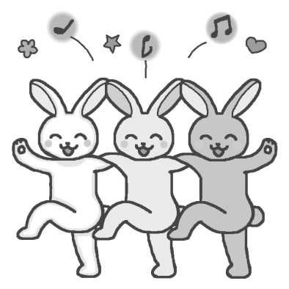  Dance
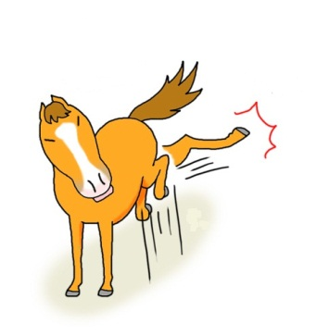  Kick  ickick | 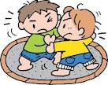  Do Sumo | 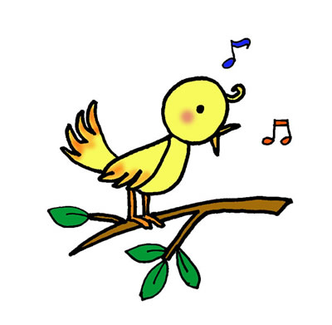  Sing
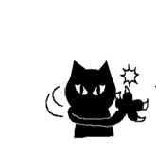  Scratch | 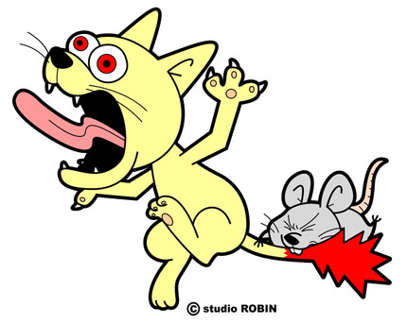  Bite

